真力时于撒丁岛ISLAND X PRIX车赛举办期间揭晓第二款DEFY EXTREME E特别版腕表

Extreme E车赛第二季赛事如火如荼。时值各大车队全力准备意大利撒丁岛Island X Prix双赛首站比赛之际，真力时作为赛事官方计时兼创始合作伙伴，荣幸揭晓专为该纯电动越野拉力锦标赛打造的特别版系列的第二款作品。DEFY Extreme E “Island X Prix”特别版腕表以品牌最为轻巧耐用的1/100秒高振频自动计时码表——DEFY Extreme Carbon腕表为蓝本，将源自这一锦标赛的升级改造元素与作为此次双赛官方配色的亮橙色相结合。
DEFY Extreme E “Island X Prix”特别版腕表从赛车世界汲取灵感，专为在世界上最为险峻偏僻的地点举办的激烈越野赛事而设计，整体（包括表冠和计时按钮）皆采用质感尤为轻巧且坚固耐用的碳纤维制作而成。微喷砂钛金属按钮保护部件和十二边形表圈进一步突显表壳大胆率性、棱角分明的几何造型。
这款富有未来主义特色的赛车元素计时码表，搭配多层镂空表盘，结合彩色蓝宝石水晶玻璃元素，并饰以此次“Island X Prix”赛事官方配色——明亮热烈的橙色点缀，令人想起这座意大利海岛上在炎炎夏季灼热逼人的气温。透过表盘和底盖隐约可见量产极速高振频自动计时机芯局部，机芯提供1/100秒精准计时，配备两组擒纵机构，一组用于时间显示，振频为5赫兹（36,000次/小时）；另一组用于计时，振频为50赫兹（360,000次/小时）。透过点缀Island X Prix标志的透明蓝宝石水晶玻璃底盖亦可欣赏腕表搭载的非凡机芯。

为秉持Extreme E车赛与ZENITH HORIZ-ON倡议的可持续发展核心理念，DEFY Extreme E “Island X Prix”特别版腕表搭配一条橡胶表带，采用曾在第一赛季中使用的Continental德国马牌轮胎制作而成。这条Velcro魔术贴表带以橙色“Cordura尼龙效果”橡胶嵌片环绕中央黑色橡胶元素，巧妙呼应Island X Prix腕表表盘的亮橙色调。DEFY Extreme E “Island X Prix”特别版腕表还随附另外两条表带，分别为黑色橡胶表带和黑色Velcro魔术贴表带，只需利用表壳背面精妙而直观的表带快速更换机制，无需借助任何工具即可轻松更换。

DEFY Extreme E “Island X Prix”腕表的表盒包装，从拉力赛的极端环境汲取灵感，采用坚固的防水抗压设计，并融入来自第一赛季的多种升级改造元素。安全防护箱的箱盖涂层原料来自E-grip回收轮胎，外层覆盖保护层则以Extreme E第一赛季的赛车防水布制作而成。
DEFY Extreme E “Island X Prix”腕表仅限量发行20枚，将在全球真力时精品店和线上精品店销售。

真力时：以星为梦，与真同行

真力时激励我们每个人心怀鸿鹄之志，砥砺前行，让梦想成真。自1865年真力时成为瑞士制表历史上首家整合式制表厂以来，腕表便伴随着有远大梦想的杰出人物实现改变人类历史的壮举——路易·布莱里奥（Louis Blériot）历史性地飞越英吉利海峡，菲利克斯·鲍加特纳（Felix Baumgartner）创纪录地以平流层高空自由落体方式突破音障。真力时颂赞女性的远见卓识与开拓精神，打造了可供女性分享经验并激励其他女性实现自己梦想的DREAMHERS平台，致敬女性所取得的辉煌成就。

以创新作为其启明星的真力时在所有表款中都配备内部研发和制造的机芯。自史上首款自动计时机芯——El Primero星速机芯于1969年问世以来，真力时陆续以计时精度达1/10秒的CHRONOMASTER旗舰系列，以及精确至1/100秒的DEFY系列，不断重申“以星为梦，与真同行”的品牌信条。真力时坚信，进步与创新离不开可持续发展和责任，ZENITH HORIZ-ON倡议彰显品牌对于包容性与多元化、可持续发展与员工福祉许下的郑重承诺。自1865年以来，真力时伴随着那些敢于挑战自己并为理想积极奋斗的人们，共同创造瑞士制表业的未来。

DEFY EXTREME E “ISLAND X PRIX”特别版腕表
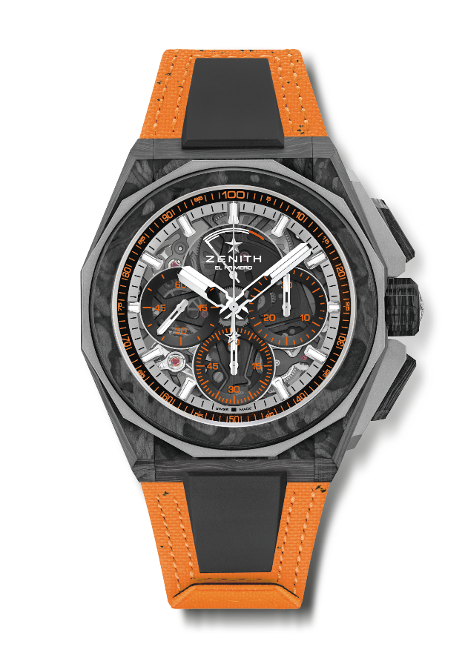
型号： 10.9100.9004-4/26.I305

亮点：Extreme E胶囊系列。更为强劲有力的瞩目设计。1/100秒计时机芯。独具特色的计时指针每秒旋转一周。1个用于时间显示的擒纵机构（36,000次/小时 - 5赫兹）；1个用于计时的擒纵机构（360,000次/小时 - 50赫兹）
旋入式表冠。新型表带更换系统。橙色回收轮胎Velcro魔术贴表带。蓝宝石水晶玻璃表盘。另备有2条表带，包括：1条橡胶表带，配黑色微喷砂钛金属折叠式表扣；1条Velcro魔术贴表带，配碳纤维表扣。
机芯：El Primero 9004型自动上链机芯
振频：36,000次/小时（5赫兹）
动力储存：至少50小时
功能：1/100秒计时功能。计时动力储存显示位于12时位置。中置时、分显示。小秒针位于9时位置，中置计时指针每秒旋转一圈；30分钟计时盘位于3时位置，60秒计时盘位于6时位置
修饰： 机芯上黑色主夹板 + 特制黑色
摆陀，经缎光修饰处理
售价： 26900瑞士法郎
材质：碳纤维和微喷砂钛金属
防水深度：200米
表壳：45毫米。表壳背面特别镌刻“Island X Prix”标志
表盘：彩色蓝宝石水晶玻璃表盘，搭配三个黑色计时盘
时标：镀铑刻面，涂覆Superluminova SLN C1超级夜光物料
指针：镀铑刻面，涂覆Superluminova SLN C1超级夜光物料
表带和表扣：橙色Velcro魔术贴表带采用回收再利用的Continental德国马牌轮胎制作。另附一条黑色Velcro魔术贴表带及一条黑色橡胶表带。

